**النتح Transpiration**

هو عملية فقدان الماء من النبات على شكل بخار ومن خلال فتحات مجهرية توجد على سطحي الورقة تعرف بالثغور حيث يتبخر الماء من خلال الميزوفيل الى المسافات البينية ثم الى الثغور التي توجد بأعداد هائلة في خلايا بشرة الأوراق وعلى الرغم من ان النباتات تحتاج الماء بكميات كبيرة لتحافظ على حياتها ( سير العمليات الحيوية ) الا ان الدراسات التشريحية لتركيب أوراق النباتات تدل على ان كمية الماء المفقودة هائلة وان الكمية المستعملة في العمليات الحيوية قليلة ولكي تحافظ النباتات على محتواها المائي فيلزمها ان تمتص كميات من الماء اكثر قليلاً مما تفقده وتحتفظ بالفرق لبناء الانسجة الجديدة وقد لا تحدث هذه الحالة في كثير من الأحيان بل ان معدل فقدان الماء قد يفوق في بعض الحالات معدل امتصاص الماء ويحدث نوعاً من الذبول .

هناك ثلاثة أنواع من النتح هي :

1. النتح الثغري Stomatal transpiration
2. النتح الكيوتكلي Cuticular Transpiration
3. النتح العديسي Lenticular transpiration
4. النتح الثغري : هو تبخر الماء من النبات عن طريق الثغور ويعتبر هذا النوع من النتح اهم أنواع النتح الأخرى اذ يصل الى ما يقارب 95% او اكثر من مجموع مايفقده النبات من الماء.
5. النتح الكيوتكلي ( النتح الادمي ) : هو انتشار بخار الماء خلال طبقة الكيوتكل ( طبقة شمعية او دهنية تغطي سطح الورقة ) اما مدى اثر النتح الادمي فيختلف بأختلاف الأصناف وعمر النبات فهو كبير والأكثر في الأوراق الصغيرة وبشرة السيقان الغضه الفتية حيث تكون مغطاة بطبقة رقيقة من الكيوتين اما النباتات التي تكون اوراقها مغطاة بطبقة سميكة من الكيوتين فأن أهمية النتح الادمي تنعدم تقريباً وبصورة عامة تعد طبقة الكيوتين اكثر سمكاً في أوراق النباتات المعرضة للشمس مما في أوراق نباتات الظل والنامية في بيئة رطبة
6. النتح العديسي : هو فقدان الماء عن طريق عديسات السيقان والافرع والعديسات عبارة عن فتحات صغيرة موجودة في النسيج الفليني وعلى الرغم من ان هذا النوع من النتح ضئيل الأهمية مقارنة بالنوعين السابقين الا انه يزداد أهمية في حالة سقوط أوراق النباتات بحلول فصل الشتاء.

إضافة الى أنواع النتح السابقة والمسؤولة اساساً عن الفقد الغزير للماء هنالك عمليات أخرى تسهم في عملية فقد الماء من النباتات هي :

1. الافراز Secretion وهو فقد الماء السائل في الغدد glands او الغدد الرحيقيه nectories
2. الادماء bleeding هو فقد الماء من الجروح
3. الادماع guttation وهوفقد الماء من حواف او قمم الأوراق للنباتات النامية في تربة رطبة دافئة تحت ظروف الجو الرطب ويحدث بسبب :
4. الامتصاص الزائد للماء
5. الضغط الجذري العالي
6. توقف عملية النتح

حيـــث يندفع الماء الـــــى اعلى عبر اوعية الخشب حيث يخرج من النبات خلال تراكيب متخصصه تســمى الثغور المائية hydathodes وهي فتحات متخصصه توجد اعلى قمة الورقة وتكون مجاورة للعروق وان الماء الخارج بوساطة الادماع لايكون ماء نقياً وانما محلول يحتوي الكثير من المواد الذائبة.

**مدى النتح :**

تكون معدلات النتح في بعض النباتات العشبية كبيرة جداً اذ انه تحت الظروف المشجعه للنتح قد يستدل الحجم الكلي للماء في النبات في مدة يوم واحد مثال ، نبات ذرة واحد قد ينتج (45 غالوناً) من الماء في موسم نمو واحد وان كمية الماء المفقودة تتباين الأنواع النباتية.

نوع النبات معدل النتح في الموسم (غالون )

البازلاء 13

البطاطا الايرلندية 25

الحنطة الشتوية 25

الطاطم 34

الذرة 54

1 غالون = 4.55 لتر

كما لوحظ ان شجرة واحدة من الاسفندان الفضي بطول (48) قدم نامية في جو مكشوف قد تنتح = 58 غالون / ساعه من هذا يتضح أهمية الترشيد المائي Water management في مجال الزراعة .

**الاليات الثغرية في فتح وغلق الثغور Stomatal mechanism of opening and closing**

يوجد في سطح بشرة الورقة عدداً كبيراً من الثقوب المجهرية تسمى بالثغور Stomata يحاط كل ثغر بخليتين حارستين تتحكمان في فتح وغلق الثغور تصل فتحة الثغر عند الانفتاح الكل طولاً من 10-40 مايكرون وعرضاً من 3-12مايكرون وقد يحتوي سطح الورقة تبعاً للنوع من 1000- 60000 ثغر/سم2 ومع ذلك فأن مساحة الفتحات الثغرية لا تمثل سواء 1-2 % فقط من السطح الكلي للورقة وعادة تكون الثغور على السطح السفلي للأوراق وقد تكون على السطحين معاً اما كيف يحدث غلق وفتح الثغور ( أي حركة الثغور ) هو استجابة مباشرة للزيادة او النقصان في المحتويات الازموزية للخلايا الحارسة وان التغيرات في الجهود المائية الناتجة عن تغير المحتويات الازموزية تسبب حركة الماء من و الى الخلايا الحارسة فاذا دخل الماء الخلايا الحارسة امتلأت واذا خرج منها ترهلت وعند امتلاء الخلايا الحارسة ينفتح الثغر وعند ترهلها يغلق الثغر ولأجل حدوث حركة الماء لابد من تبادل الماء و المواد الأخرى بين الخلايا الحارسة وخلايا النسيج المتوسط او البشرة فعند ازدياد المحتويات الازموزية في الخلايا الحارسة يصبح Water Potential للخلايا الحارسة اكثر سالبية مما في الخلايا المجاورة وينتشر الماء الى داخل الخلايا الحارسة مسبباً انتفاخها وبالتالي فتح الثغور ويحدث العكس عند قلة المحتويات الازموزية في الخلايا الحارسة

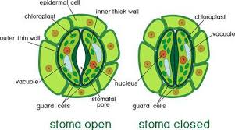

صفات الخلايا الحارسة ودورها في فتح وغلق الثغرة:

1. احتوائها على البلاستيدات الخضراء (chl.b, chl.a) وتقوم بعملية البناء الضوئي وتكوين مركبات نشطة ازموزياً مما يزيد الجهد الازموزي والجهد المائي فتسحب الماء من الخلايا المجاورة.
2. الخلايا الحارسة لها تركيب خاص وتختلف عن خلايا البشرة حيث ان الليفات الديقية المكونة للسيلوز لجدار الخلية الحارسة تترتب شعاعياً وتقريباً عمودياً على فتحة الثغرة بدل من ترتيبها طولياً على امتداد الجدار كما في خلايا البشرة الاعتيادية
3. جدار الخلية الحارسة المقابل لخلية الثغرة اسمك من بقية الجدران بسبب تداخل الليفات الشعاعية لهذه المنطقة وعليه فأن دخول الماء الى الخلايا الحارسة يعمل على زيادة الجهد الضغطي ونتيجة لتركيبها الخاص والمتميز تكون هنالك مناطق في الجدار اكثر مطاطية من غيرها فيحصل تمدد خاص في جدار الخلية الاسمك والمقابل لخلية الثغرة وكذلك الترتيب الشعاعي للخلايا السليلوزية بحيث تزداد بالامتلاء وتتباعد الخليتان الحارستان عن بعضها البعض فتفتح الثغرة والسؤال المهم هو ماهي العوامل المنظمة لحركة الثغور والمعتمدة على تغير مكونات جهد الماء للخلايا الحارسة؟ ان الإجابة على هذا السؤال هو من خلال وجود بعض التفسيرات لتعليل ميكانيكية تنظيم الجهاز الثغري وعليه فأن العوامل المؤثرة في الحرك الثغرية هي :
4. الضوء Light : تفتح الثغور عند تعرضها للضوء وتغلق عند تعرضها للظلام وهناك استثناءات لهذه القاعدة لأن شدة الضوء اللازمة لحدوث اقصى انتفاخ للثغور يختلف بأختلاف الأنواع ولكنه اقل من تلك الشدة الضوئية اللازمة لأحداث اقصى بناء ضوئي تفتح الثغور تحت اشعة المنطقة الحمراء والمنطقة الزرقاء للطيف الضوئي وتغلق الثغور في اشعة المنطقة الخضراء و الاشعة الحمراء البعيدة والاشعة فوق البنفسجية وان في بعض النباتات المسماة النباتات العصارية مثل الصبير Cacti تفتح ثغورها ليلاً وتقوم بعملية البناء الضوئي ليلاً ثم تغلق ثغورها نهاراً وقد يختلف تأثير الضوء على حركة الثغور باختلاف النباتات وبصورة عامة يمكن القول بأن كلما ازداد الضوء الذي تمتصه الأوراق زادت فتحة الثغر اتساعاً.

**دور الضوء في عملية فتح وغلق الثغور:**

1. بما ان الخلايا الحارسة تحوي على البلاستيدات الخضراء فعند تعرضها للضوء يسبب الضوء تقليل تركيز CO2 تحدث عملية البناء الضوئي وتتكون مركبات سكرية نشطة ازموزياً أي تزداد المحتويات الازموزية في الخلايا الحارسة فيصبح الجد الازموزي والجهد المائي اكثر سالبية فينتقل الماء الى الخلايا الحارسة من الخلايا المجاورة مما يؤدي الى زيادة الامتلاء وانتفاخ الثغر ولكن لوحظ هنا مايلي:
2. ان معدل البناء الضوئي في الخلايا الحارسة يكون واطيء ولايمكن ان يكون السبب او العامل الوحيد في زيادة المركبات او المحتويات النشطة ازموزياً.
3. ان المحتوى النشوي للخلايا الحارسة يزداد في الظلام ويقل في الضوء بينما في خلايا البشرة الأخرى والميزوفيل يحدث العكس
4. نستنتج من ذلك وجود الية أخرى تسبب زيادة المركبات النشطة ازموزياً للخلايا الحارسة.

2-تأثير الضوء في PH الخلايا الحارسة :

1. لوحظ ان الضوء يسبب ارتفاع PH في الخلايا الحارسة
2. ان ارتفاع PH يكون مصحوب بنقص النشأ و زيادة السكريات المختلفة والنشطة ازموزياً وبالتالي يعمل هذا على زيادة الامتلاء وفتح الثغوروالعكس صحيح عند انخفاض PH
3. وجود انزيم الفسفوريليز Phosphorylase في البلاستيدات الخضر والذي يشجع على تحلل النشأ عند PH7 الى سكر بينما يشجع بناء النشأ عند PH5 وعليه فأن PHينظم عمل هذا الانزيم وبالتالي ينظم المحتوى النشوي او السكري للخلايا الحارسة مما يؤدي الى تحرك الماء من والى الخلايا الحارسة وتؤدي الى فتح او غلق الثغور.

PH=7

Sugar(glucose-1-p)

Starch

Phosphorylase

PH=5

وتشير الدراسات الى ان هذا الانزيم يكون متخصصاً بصفة اكثر في تحلل النشأ اكثر منه في بنائه مع ذلك ان الدلائل المتوفرة لحد الان لاتفسر تماماً تراكم السكر من الخلايا الحارسة والذي يسبب تغير امتلائها.

3-تاثير الضوء في ضخ ايونات البوتاسيوم ، الكلوريد، الهيدروجين والاحماض العضوية:

ان الكثير من الأدلة تشير الى ان امتلاء الخلايا الحارسة للعديد من الأنواع النباتية ينظم بوساطة ايونات C1, H, K والاحماض العضوية يبدو ان الضوء يحفز التراكم النشط لأيونات البوتاسيوم من الخلايا المحيطة الى الفجوات العصارية للخلايا الحارسة ويصاحب ذلك تحلل النشأ وتكوين حامض الماليك (Malic acid ) غالباً وزيادة في PH ويبدو ان تراكم البوتاسيوم يرجع الى عملية التبادل النشط والتي فيها تضخ بروتونات H خارج الخلية الحارسة الى داخل الخلايا المساعدة ويلاحظ ان الكلوريد يكون استجابة للأختلاف الكهربائي المتولد عن امتصاص الخلايا الحارسة للبوتاسيوم ويلاحظ تكون حامض الماليك بوصفه بروتون H يتحرك من الخلايا الحارسة الى الخلايا المساعدة وتتعادل الانيونات العضوية ( غالباً الماليت malate ) في داخل الخلايا الحارسة بدخول البوتاسيوم لذلك فأن الازموزية وبالتالي الجهود المائية تصبح اكثر سالبية في الخلايا الحارسة بسبب وجود ( K,Cl) وملات البوتاسيوم او ثنائي ملات البوتاسيوم او كلاهما لذلك يتحرك الماء الى داخل الخلايا الحارسة فتنفتح الثغور.

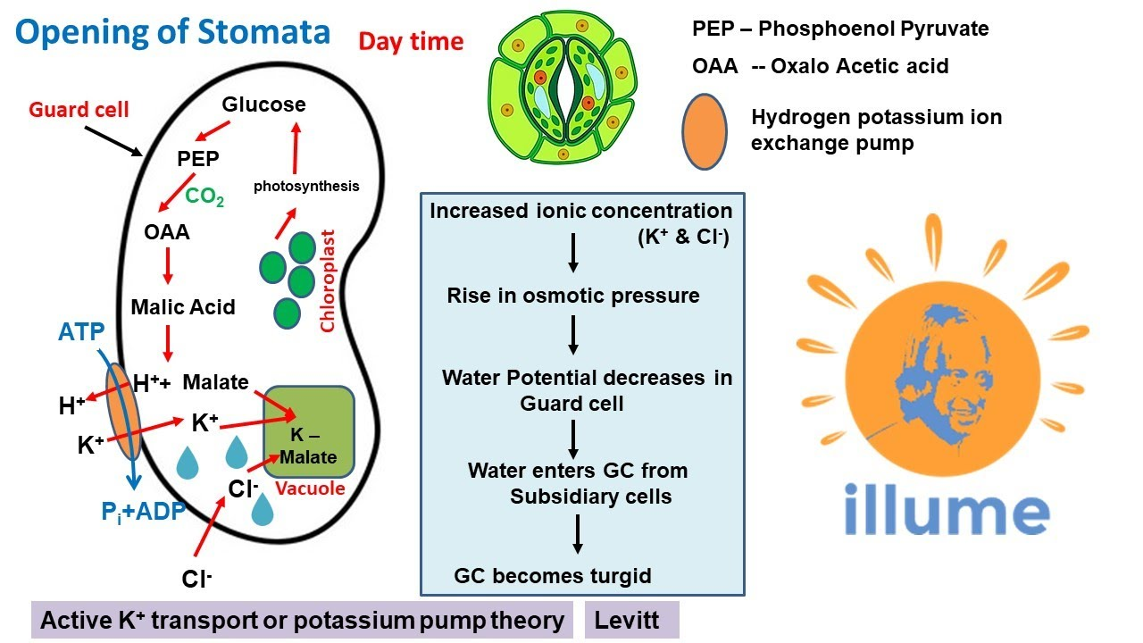

2-تركيز ثاني أوكسيد الكاربون CO2 concentration :

الثغور حساسة تماماً لتباين تركيزCO2 ان زيادة تركيزCO2 فوق تركيز المحتوى العادي الذي يوجد في الهواء 0,003 يسبب غلق الثغور حتى في الضوء ان تركيز CO2 في المسافات البينيه للورقة يتحكم اساساً في حركة الثغور وليس تركيز CO2 في الهواء الخارجي لأن الثغور التي تغلق بسبب تعرضها لتركيز عالي من CO2 لاتفتح بسرعة عند نقلها الى جو خال من CO2 في الظلام ان تفسير ذلك هو ان CO2 في المسافات البينية يبقى عالي ويثبط انفتاح الثغور الا ان اضاءة الثغور يسبب افتاحها بسبب استهلاك CO2 في عملية البناء الضوئي ويلاحظ ان الثغور الموجودة في المناطق غير الكلوروفيلية للأوراق المبرقشة تستجيب للضوء والظلام ببطء شديد عن تلك الموجودة في المناطق الاكلورفيلية من المحتمل ان يكون ذلك راجعاً الى التحول البطيء في تركيز CO2 في المسافات البينية المصاحبة للمناطق اللاكلورفيلية.

3- نقص الماء وحامض الابسيسك Water deficits and abscisic acid :

ينشأ نقص مائي في النبات عندما يفوق معدل النتح معدل الامتصاص وتحت هذه الظروف تغلق الفتحات الثغرية في العديد من النباتات في المناطق المعتدلة كما يلاحظ تراكم هرمون (ABA) في أوراق النباتات التي تعاني من نقص الماء ( اجهاد مائي ) وان إضافة ( ABA) الى أوراق النبات يشجع انغلاق ثغورها لذلك يعد (ABA) هرموناً منظماً للانفتاح الثغري في النباتات التي تعاني من الجفاف لذا يعتقد ان النباتات الصحراوية تعتمد على دور (ABA) في تنظيم المحتوى المائي فعند الجفاف يزداد تركيزه لغلق الثغور وعند توفر الماء الكافي تتفتح الثغور.

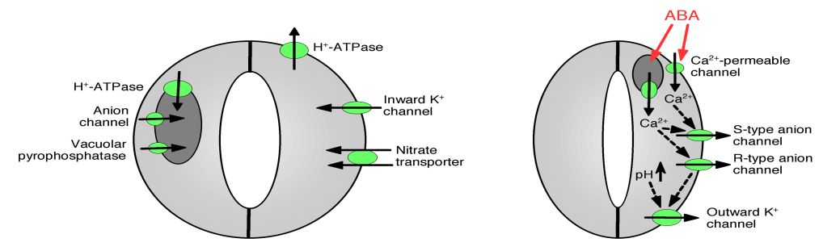

4-الحرارة Temperature :

عندما تكون العوامل الأخرى غير محددة فأن زيادة الحرارة يؤدي الى زيادة انفتاح الثغور لاحظ الشكل حيث يوضح تأثير درجة الحرارة في فتح ثغور ورقة القطن تحت تأثير اضاءة ثابتة.

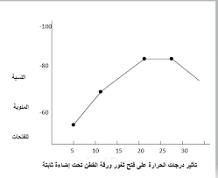

**العوامل المؤثرة في معدل النتح Factors affecting rate of transpiration**

اولا- عوامل النبات Plant Factors

* نسبة المجموع الجذري الى المجموع الخضري Root-shoot ratio يتحكم سطح التبخر ( سطح الورقة ) وسطح الامتصاص ( سطح الجذر ) بمعدل النتح ان النتح يزداد بزيادة المجموع الجذري الى المجموع الخضري مثلاً يلاحظ ان معدل النتح في الذرة البيضاء Sorghum اكثر منه فـــي الذرة الشامية Corn يعزى الفرق الى ان النمو الثانوي لجذر الذرة البيضاء يكون اكثر تطوراً عنه في الذرة الشامية
* ماحة الورقة Leaf area

يفترض انه كلما ازدادت مساحة الورقة ازداد معدل النتح ولكن عند اعتماد وحده المساحة الورقية فأن النباتات الأصغر غالباً تنتج بمعدل اكبر مما هوعليه في النباتات الأكبر بالرغم من ان النبات الأكبر يفقد ماء اكثر الا ان كمية الماء المفقودة لوحدة المساحة يكون اكبر في النباتا الأصغر ويلاحظ ان نزع الأوراق من النبات ( أي تقليل المساحة الأوراق ) ربما يزيد معدل النتح لوحدة المساحة الورقية لهذا النبات لكن الفقد الكلي للماء يكون اعلى في الأشجار غير المقلمة اما تقليم الأشجار يزيد من معدل تحها لكل وحدة م مساحة الورقة ويفسر ذلك بأن المجموع الجذري للأشجار المقلمة يمدها بكمية اكثر من الماء الى عدد اقل من الأوراق وبالتالي زيادة كفاءة النتح.

ثانيا- العوامل البيئية

1- الرطوبة النسبية في الجو : ارتفاع الرطوبة النسبية في الجو يترتب علية زيادة الضغط البخاري لبخار الماء فى هذا الجو ،ويؤدى ذلك بالطبع إلى تقليل البخر وبالتالي تقليل النتح.

2- الرياح : يتسبب عن حركة الهواء تقليل الرطوبة النسبية بإزالة الهواء الرطب في الجو الملامس مباشرة لسطح الاوراق وبالتالي يزداد النتح . أما عند اشتداد الرياح فان الثغور تقفل ، وبالتالي يقل معدل النتح وتقفل الثغور هنا بسبب فقد النبات لكميات هائلة من الماء تؤدى الى نقص شديد فى انتفاخ البشرة والخلايا الحارسة وبالتالى تقفل الثغور.

3- درجة الحرارة : يؤدى ارتفاع درجة الحرارة الى زيادة التبخر وبالتالى الى زيادة النتح وتعتبر عملية النتح عملية تلطف من حرارة النبات لان قدر كبير من الحرارة التى تتعرض لها أسطح الاوراق تستنفذ فى تبخير كميات كبيرة من الماء فى صورة نتح.

1. الضوء : يتجلى دور الضوء من خلال تأثيرة على حركة فتح وغلق الثغور كما ان الضوء الشديد يزيد من درجة الحرارة وبالتالى يزيد من معدل النتح.
2. تييسر ماء التربة : كلما كان ماء التربة محددا كلما قل امتصاص الجذور للماء ويؤثر ذلك بالطبع على التوازن المائى فى النبات وعلى النتح.